

**Direcciones**

**Direcciones IP**

Internet se basa en la suite de protocolos de red TCP/IP. A cada computadora en Internet se le asigna una dirección de **Protocolo de Internet (IP)** única, que en la actualidad es un número de 32 bits representado por cuatro cadenas de números, los cuales varían de 0 a 255 y se separan por puntos.

Cuando un usuario envía un mensaje a otro en Internet, primero se descompone en paquetes mediante el protocolo TCP. Cada paquete contiene su dirección de destino. Después los paquetes se envían del cliente al servidor de red, y de ahí a tantos servidores como sea necesario para que lleguen a una computadora específica con una dirección conocida. En la dirección de destino, los paquetes se vuelven a ensamblar para formar el mensaje original.

**Direcciones MAC**

Por sus siglas en inglés significa *Media Access Control*. Es un identificador único que cada fabricante le asigna **a la tarjeta de red** de sus dispositivos conectados, desde un ordenador o móvil hasta routers, impresoras u otros dispositivos. Cada dirección MAC es única a nivel mundial y, en teoría, son fijas para cada dispositivo.

Cada dirección MAC incluye seis parejas de números. Los primeros tres pares sirven para identificar al fabricante y los tres siguientes al modelo concreto. Es importante tener en cuenta que un equipo puede contar con hardware variado para conectarse a las redes. De esta forma, es común tener una dirección MAC para Ethernet, otra para wifi y otra para bluetooth.

Si queremos verificar la dirección MAC en Windows, debemos:

* Pulsar las teclas **Windows+R** para abrir Ejecutar.
* Escribir **cmd** y presiona **Enter** para ir al Símbolo de sistema.
* Escribir: **ipconfig /all**

Aparecerá algo así:

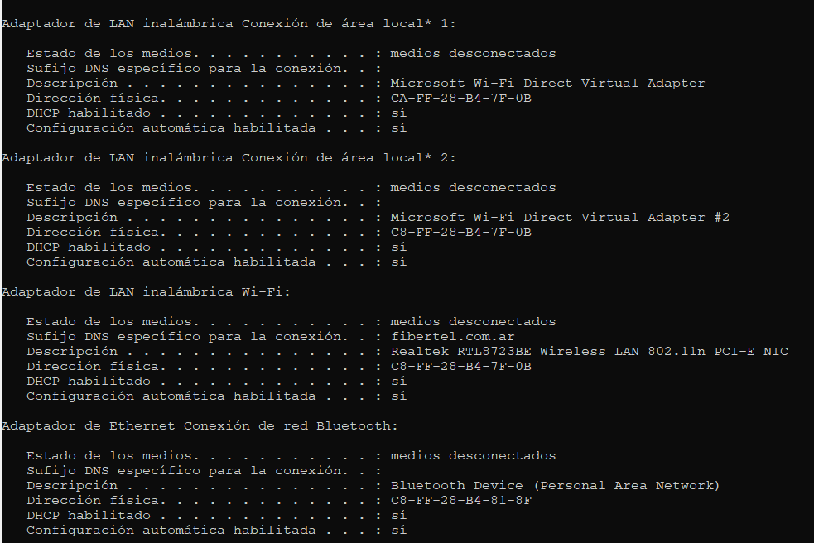

Si queremos verificar la dirección MAC en MacOS, debemos:

* Acceder a las Preferencias del Sistema y luego hacer clic en Red.
* Hacer clic sobre Avanzado, que se encuentra en la parte inferior de la ventana.
* En la pestaña Hardware se encuentra la información sobre la dirección MAC.

Si queremos verificar la dirección MAC en distribuciones GNU/Linux, debemos:

* Acceder a la consola y escribir **ifconfig**
* La dirección MAC es la dirección que aparece en el campo HWaddr.

Esta información resulta muy útil para los administradores de sistemas que tienen que dirigir redes con cientos o miles de dispositivos conectados.